Nicolae Ceaușescu (1918-1989)
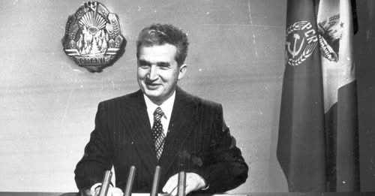
Bijna 36 jaar na de contrarevolutionaire gebeurtenissen in Roemenië en de executie van Nicolae Ceaușescu (1918-1989) en zijn vrouw Elena heeft de kapitalistische barbarij bij de meeste Roemenen nostalgie opgewekt naar de jaren vóór 1989.
Uit een recente enquête van het bureau INSCOP blijkt dat 66 procent van de Roemenen Ceaușescu als een goed leider beschouwt, terwijl slechts 24 procent een negatief beeld van hem heeft. Het onderzoek, getiteld “Publieke perceptie van het communisme: tekenen van nostalgie”, werd in juli 2025 uitgevoerd onder een steekproef van 1.500 respondenten.
De INSCOP-enquête laat zien dat de bevolking erg ontevreden is over het kapitalistische beleid en de manipulatie van de binnenlandse politiek door de EU, wat heeft geleid tot een duidelijke toename van de nostalgie naar de tijd vóór 1989, toen fundamentele sociale rechten waren gegarandeerd. Uit de enquête kwam het volgende naar voren:
- Leven vóór 1989: 48,4 % van de ondervraagden vindt dat het leven vóór de revolutie van 1989 beter was, terwijl 34,7 % het daar niet mee eens is.
- Corruptie: 65,1 % geeft aan dat de corruptie onder het bewind van Ceaușescu minder was.
- Openbare veiligheid: 75,1 % is van mening dat de openbare veiligheid tijdens het communistische tijdperk beter was.
- Efficiëntie van de staat: 58,7 % vindt dat de staatsinstellingen onder Ceaușescu effectiever functioneerden.
- Economische prestaties: meer dan 68 % is van mening dat Roemenië vóór 1989 meer goederen en diensten produceerde.
- Culturele identiteit: 71,3 % is van mening dat Roemenië de afgelopen jaren zijn culturele identiteit heeft verloren.
- Onderwijs en gezondheidszorg: 49,9 % zegt dat onderwijs toegankelijker was en 48,6 % vindt dat de gezondheidszorg onder het communisme beter was.
Nicolae Ceausescu is een voorbeeld van hoe westerse media het imago van een politicus manipuleren. Toen Roemenië bijvoorbeeld in 1968 niet deelnam aan de interventie van de legers van het Warschaupact in Tsjecho-Slowakije, prees het Westen Ceaușescu als een “goede vriend” binnen het Oostblok.
Toen Roemenië zich bereid verklaarde deel te nemen aan de Olympische Spelen van 1984 in Los Angeles (die door de andere socialistische landen werden geboycot), prezen de westerse media Nicolae Ceaușescu opnieuw voor zijn “ongehoorzaamheid aan Moskou”. Dit veranderde echter toen de Roemeense staatshoofd afstand nam van Gorbatsjovs contrarevolutionaire lijn van “compromis” met het imperialisme.
Toen begon de westerse mediapropaganda Ceaușescu af te schilderen als “Dracula” en zijn leiderschap te demoniseren. De “goede” van het Oostblok veranderde in de ogen van de zogenaamde internationale gemeenschap snel in een “brute dictator”.
Vandaag, drieënhalf decennium na het schijnproces dat hem voor het vuurpeloton bracht, lijkt Nicolae Ceaușescu een buitengewone wraak te nemen op de contrarevolutionairen die zijn macht hebben omvergeworpen.
Bron: IDCommunism

